Правки к ЛР2
- Удалена кнопка «Отменить»
Было:
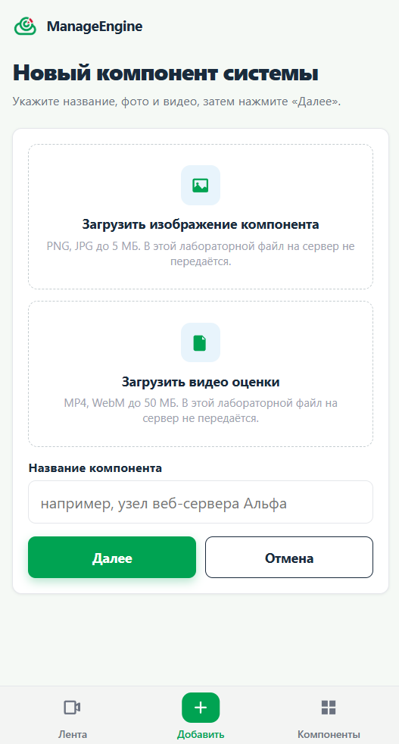

Стало:
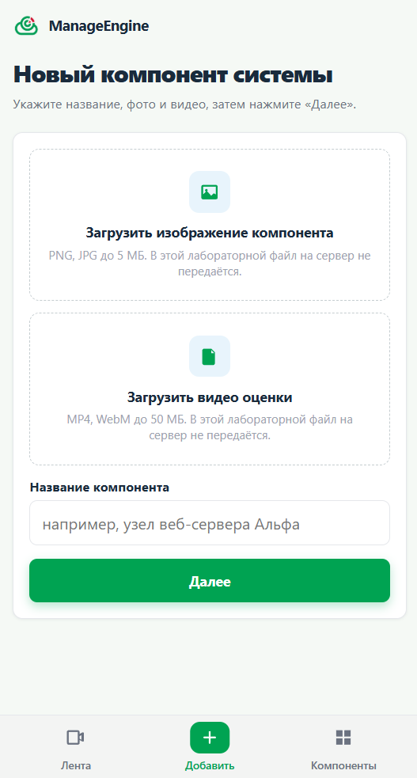

- При попытке просмотра удаленного компонента теперь показывается не ошибка, а происходит редирект на ленту.
Было:
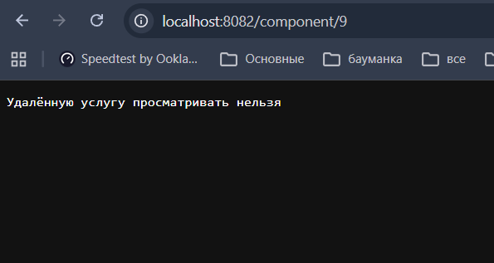
handler/component.go:
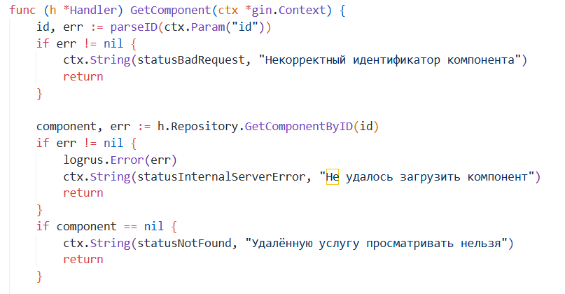

Стало:
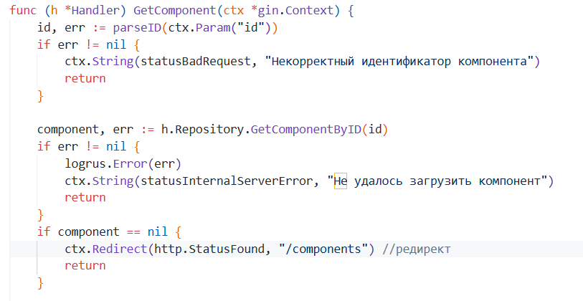

- Удаление компонента сделано через курсор
Было:
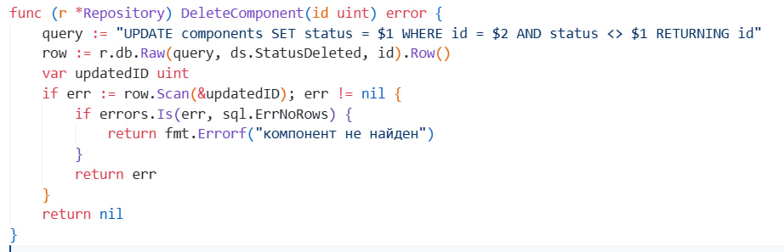
Стало:
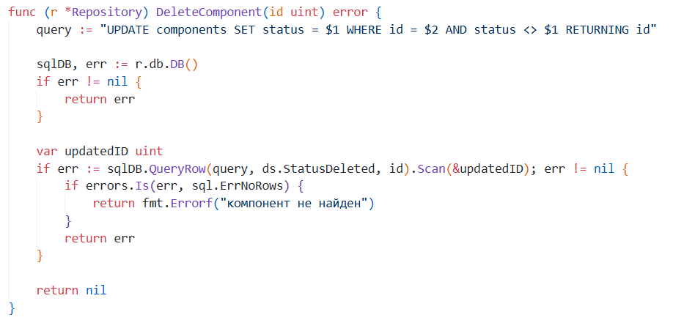

- Статика по умолчанию подгружается не из Miniо
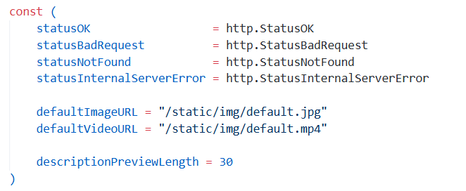
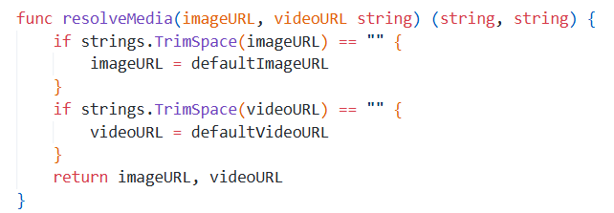

5) Просмотр следующего компонента теперь работает через БД:
Было:
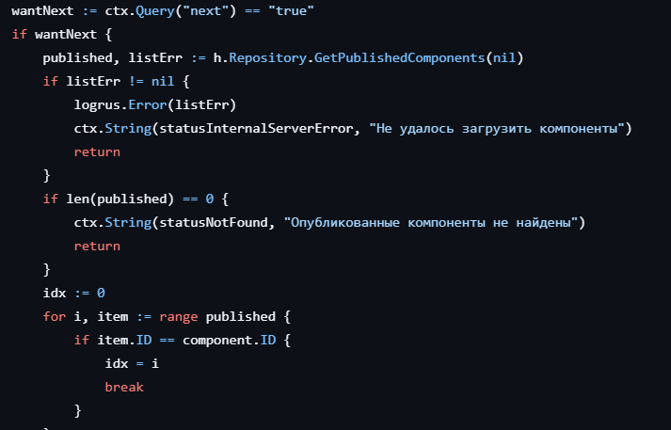
Стало:
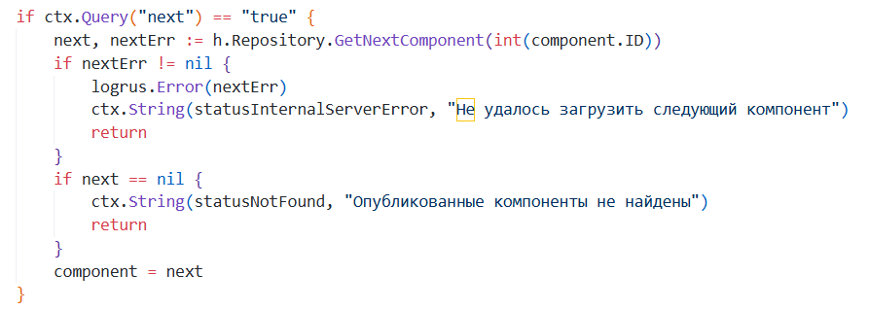
6) добавление только то что нужно вводить, сверху видео и фото (на обоих статусах) с выбором (только до Далее). Друг под другом
Было:
Стало:
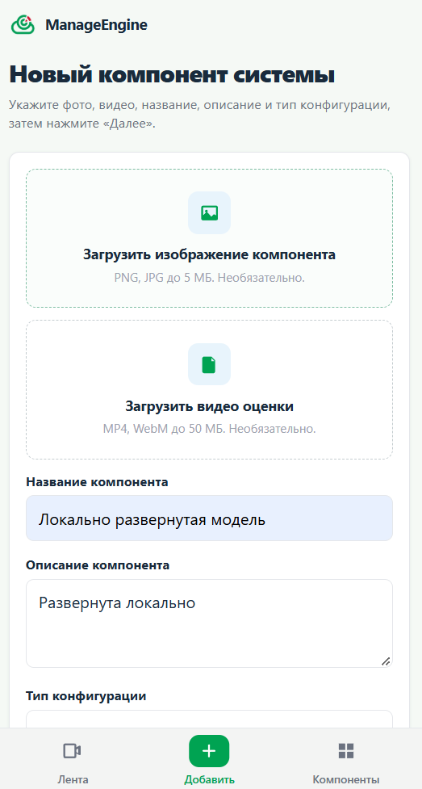
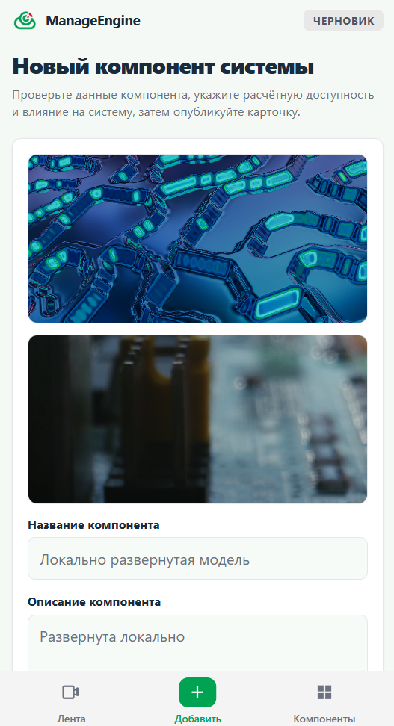

7) Кнопка «Удалить» имеет стиль основной страницы
Было: 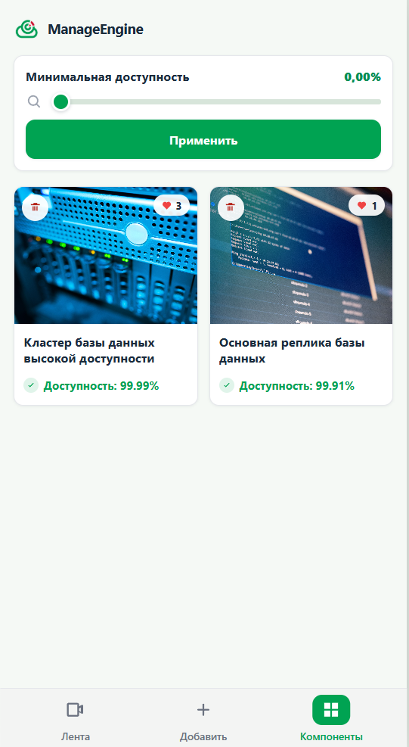
Стало:
